屏東縣立中正國民中學114學年度第二學期七年級生物科補考題庫45題
( A )1.生物不論進行有性生殖或無性生殖，均與下列何者有關？(A)細胞分裂 (B)減數分裂 (C)受精作用 (D)產生孢子。
( D )2.小昱切菜時不小心切到了手指，過一陣子，傷口邊緣增生新細胞，使傷口慢慢癒合，關於這新生的細胞，下列敘述何者正確? (A)新細胞由減數分裂而來 (B)新細胞含有4套染色體 (C)新細胞內的染色體數目比原來少一半 (D)新細胞的染色體數目與皮膚細胞相同。
( C )3.下列有關動物的生殖，何者正確？ (A)鱷魚為體外受精，胎生 (B)海龜為體外受精，卵生 (C)蝴蝶為體內受精，卵生 (D)青蛙為體內受精，卵生。
( D )4.下列何種動物受精方式和其他三者不同？ (A)蝴蝶 (B)壁虎 (C)企鵝 (D)莫氏樹蛙。
( B )5.附表是細胞分裂和減數分裂的四項比較，哪一項是正確的？
( D )6.下列哪一情形顯示生態環境趨向惡化？ (A)樹上的蕨類、附生植物多樣性增加 (B)空氣中二氧化硫濃度下降 (C)蝴蝶數量及種類增加 (D)水中的藻類數量大量增加。
( B )7. (甲)遺傳多樣性；(乙)物種多樣性；(丙)生態性多樣性。非洲草原上存在著草、灌木、獅子、羚羊與禿鷹等不同物種，這顯示哪一層次的生物多樣性？ (A)甲 (B)乙 (C)丙 (D)乙和丙。
( D )8.畢業旅行時參觀木柵動物園，了解到下列何種生物，從受精到發育成個體，受到親代的保護最完善？ (A)鳳蝶 (B)紅鶴 (C)眼鏡凱門鱷魚 (D)非洲象。
( C )9.小青長得很像他的父母，是因為生物體具有什麼功能？ (A)代謝 (B)運動 (C)遺傳 (D)生殖。
( D )10.影響豌豆種子顏色的遺傳因子有兩種型式，一種為顯性，使種子呈現黃色，以Y表示；另一種為隱性，使種子呈現綠色，以y表示。試問遺傳因子組合YY、Yy、yy的表現型分別為何？ (A)黃色、綠色、綠色 (B)黃色、綠色、黃色 (C)綠色、黃色、黃色 (D)黃色、黃色、綠色。
( C )11.大雄偷走小叮噹的任意門，想要到不同的環境去旅遊，發現所到之處樹木高大，地上有許多耐蔭的蘚苔和蕨類，昆蟲和鳥類也十分鮮豔多變。請問：下列何處可能是大雄的旅遊地點？ (A)非洲大草原 (B)撒哈拉沙漠 (C)墾丁國家公園 (D)曾文溪。
( A )12.下列何種生物不屬於外來種？ (A)櫻花鉤吻鮭 (B)非洲大蝸牛 (C)小花蔓澤蘭 (D)日本菟絲子。
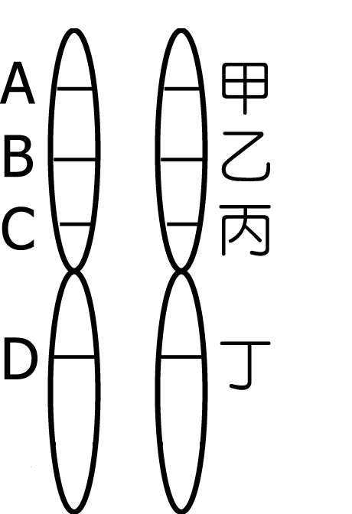( C )13.已知豌豆圓豆莢(R)對扁豆莢(r)為顯性，今取一圓莢豌豆與扁莢豌豆互相授粉，其遺傳因子組合如附表，則子代基因組合何者正確？ (A)甲─Rr (B)乙─RR (C)丙─Rr (D)丁─Rr。
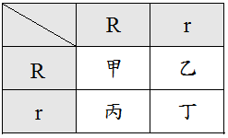
( A )14.某生物的細胞中只有一對染色體，如附圖所示，若A為控制體色的等位基因，則另一控制體色的等位基因位於何處？ (A)甲 (B)乙 (C)丙 (D)丁。
( B )15.人類子代的性別決定於下列哪一個過程？ (A)減數分裂的過程 (B)卵和精子的受精那瞬間 (C)受精卵行細胞分裂的過程 (D)胎兒出生的過程。
( B )16.正常人類女性的性染色體以下列何者表示？ (A)XY (B)XX (C)XXY (D)XYY。
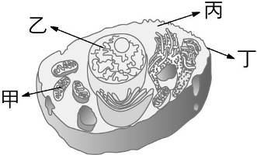
( A )17.小香的血型為A型，而她母親為AB型、父親為O型，則小香父母生下O型男孩的機率為多少？ (A)0 (B)1/2 (C)1/4 (D)1/8。
( B )18.至偉喜歡吃香腸配養樂多，老師告訴他這容易引起突變而致癌。附圖為動物細胞構造圖，試問發生突變的是圖中的哪一部分？ (A)甲 (B)乙 (C)丙 (D)丁。
( B )19.已知唐氏症患者的細胞內有47條染色體，「喜憨兒」中有部分是唐氏症的患者，請問造成唐氏症的原因為下列何者？ (A)受到病毒感染 (B)染色體數目異常 (C)隱性的不正常等位基因表現 (D)生產過程中受到傷害。
( D )20.下列何者屬於遺傳性疾病？ (A)感冒 (B)小兒麻痺 (C)愛滋病 (D)紅綠色盲。
( B )21.兩隻純種白眼果蠅(rr)交配，其後代出現一隻紅眼果蠅的理由可能為何？ (A)人為育種 (B)基因突變 (C)環境改變 (D)病毒性感染。
( B )22.自然界中充滿著形形色色的生物，但生態學家們仍努力保護現存的物種，其主要目的為下列何者？ (A)成立自然保留區或國家公園 (B)維持生物多樣性，達到生態平衡 (C)創造新的物種，提高生物多樣性 (D)開放成為休閒觀光的景點。
( A )23.已知天竺鼠毛色遺傳符合孟德爾的遺傳法則，若黑色(B)為顯性，棕色(b)為隱性，黑色天竺鼠可能的遺傳因子組合應為何？ (A)BB或Bb (B)BB或bb (C)Bb或bb (D)BB或Bb或bb。

( A )24.下列哪一細胞內的甲、乙染色體，屬於同源染色體？ (A)ㄅ、ㄆ、ㄇ細胞 (B)ㄅ、ㄇ細胞 (C)只有ㄆ細胞 (D)只有ㄈ細胞。
ㄅ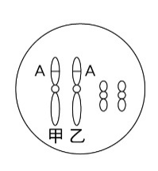 ㄆ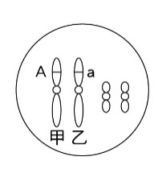 ㄇ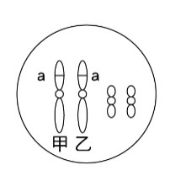 ㄈ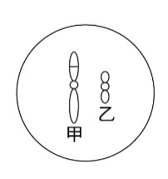
( C )25.空氣汙染是現今政府相當頭痛的問題，請問哪一種空氣汙染物過多會造成臭氧層變薄？ (A)汽機車排放過多的一氧化碳 (B)生物行呼吸作用排出的二氧化碳 (C)舊型電冰箱和冷氣漏出的氟氯碳化物 (D)工廠排放的二氧化硫。
( C )26.人類想要保育生物多樣性，下列何者是最有效的方法? (A)多從國外引進其他生物 (B)多建立植物園及動物園 (C)維護生物的自然棲地 (D)利用生物科技多創新物種。
( D )27. 臺北樹蛙的個體間，基因不完全相同，這顯示哪一層次的生物多樣性？ (A)物種生態多樣性 (B)物種多樣性 (C)生態系多樣性 (D)遺傳多樣性。
( C )28.某生物的學名為Felis domesticus，則在自然狀況下，此生物可以和那一生物交配，生有生殖能力的後代？ (A)Felis tigris (B)Bos domesticus (C)Felis domesticus (D)Canis familiaris。
( C )29.下列4種，哪些是化石？(甲)水晶；(乙)恐龍蛋；(丙)恐龍的腳印；(丁)海邊撿到的貝殼。 (A)甲丁 (B)甲丙 (C)乙丙 (D)乙丁。
( A )30.目前發現的化石中，其年代很少超過5.4億年以上，主要的原因可能是5.4億年前的生物： (A)堅硬部分太少 (B)大部分為海洋生物 (C)種類及數量相當稀少 (D)原已形成的化石因年代久遠，被風化成土壤消失了。
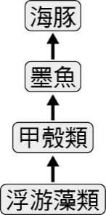
( A )31.中正國中到臺中科博館進行戶外教學，偉倫和小可愛在生命科學廳學習到許多化石知識，例如從完整的動物化石中，可以推論的不包括下列哪一項？ (A)皮膚、毛髮的顏色 (B)生活環境 (C)生存年代 (D)大致的外貌。
( D )32.有一條食物鏈如附圖所示，若該生態系遭戴奧辛汙染。請問：何種生物體內所累積的戴奧辛含量最高？ (A)浮游藻類 (B)甲殼類 (C)墨魚 (D)海豚。
( A )33.酸雨是工業開發所造成的一種汙染，其影響所及包括農作物死亡、建築物侵蝕、水域生態酸化等。試問下酸雨的主要原因為： (A)空氣汙染 (B)水汙染 (C)噪音汙染 (D)臭氧層破洞。
( B )34.下列哪一種生物屬於軟骨魚綱？ (A)彈塗魚 (B)鯊魚 (C)鰻魚 (D)章魚。
( A )35.裸子植物與被子植物是現今最優勢的植物，是因為它們均具有何種構造？ (A)種子 (B)孢子 (C)毬果 (D)花。
( B )36.下列4種生物及其生殖方法的配對，哪一項錯誤？ (A)蕨─孢子生殖 (B)洋蔥─鱗葉繁殖 (C)水螅─出芽生殖 (D)馬鈴薯─塊莖繁殖。
( C )37.在醫學上使用的抗生素，可以抑制細菌的生長，請問下列何種生物所分泌的物質可以作為抗生素？ (A)酵母菌 (B)靈芝 (C)青黴菌 (D)冬蟲夏草。
( D )38.下列何項可稱為「族群」？ (A)紅樹林中的螃蟹 (B)非洲草原的肉食性動物 (C)臺灣高海拔山區的針葉樹 (D)七家灣溪的櫻花鉤吻鮭。
( A )39.某座山谷裡有滿布的蕨類及青苔、飛舞的昆蟲、一群群的青蛙和兔子、許多的蛇，山谷中有溪流，亂石等，則以上所有山谷的一切合稱為： (A)生態系 (B)群集 (C)族群 (D)食物鏈。
( A )40.海葵附著在寄居蟹殼上，藉寄居蟹的運動而能快速移動身體，寄居蟹則藉海葵作用作為掩護而獲得保護，因此兩者關係為下列何者？ (A)互利共生 (B)片利共生 (C)寄生 (D)競爭。
( A )41.關於碳循環，下列敘述何者錯誤？ (A)植物在白天利用二氧化碳進行呼吸作用，晚上則是利用氧氣呼吸 (B)動物的呼吸作用，不論白天或晚上，均是吸氧、呼出二氧化碳 (C)綠色植物行光合作用，可降低大氣中的二氧化碳含量 (D)細菌可把動植物的屍體分解，使碳元素回歸大自然。
( A )42.麵包的製作和釀酒等是應用哪一種真菌？ (A)酵母菌 (B)青黴菌 (C)木耳 (D)金針菇。
( A )43.目前地球上發現最古老的生物化石---藍綠菌，應該屬於：(A)原核生物界 (B)原生生物界 (C)菌物界 (D)植物界。
( B )44.「臺灣獼猴」這個名稱，對於該種動物應該是： (A)學名 (B)俗名 (C)種小名 (D)屬名。
( B )45.下列有關植物的敘述，何者錯誤？ (A)無維管束植物，沒有根、莖、葉等構造 (B)真菌類因體內含有葉綠素，故能行光合作用以自製養分 (C)種子植物的精卵受精不須藉著水為媒介 (D)被子植物又稱開花植物。

